邀 请 函

尊敬的上海市学生联合会：
同济大学第二十二次研究生代表大会将于2014年5月25日（星期日）上午10:30在四平路校区逸夫楼一楼报告厅召开。值此大会即将召开之际，我们诚挚地邀请市学联代表出席大会并致辞。
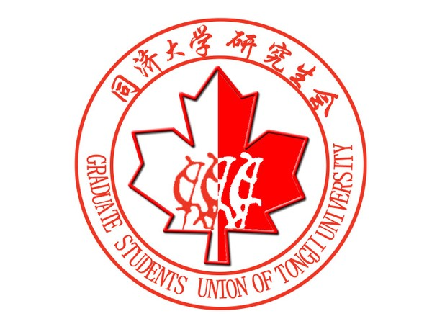
近年来，在校党委的正确领导下，在校党委研究生工作部、校团委的悉心指导下，我校研究生会紧密围绕学校工作重心，与时俱进、开拓进取、锐意创新，开展了许多有益于广大研究生提高自身综合素质的活动，为丰富校园文化生活以及为我校的学风、校风建设做出了应有的贡献。
此次大会将听取审议同济大学第二十一届研究生委员会工作报告，认真总结近年来我校研究生会的成绩和经验，展望未来研究生会工作的新方向；选举产生同济大学第二十二届研究生委员会，努力推进同济大学研究生会工作再上新台阶。
衷心感谢市学联长期以来对我校研究生会的关心和帮助，我们衷心希望市学联代表能够莅临指导！
此致
敬礼！
同济大学研究生会
2014年5月16日

